Welke impact/invloed hebben het Maas- en Vesderbekken op de mens en zijn omgeving?​ Welke impact/invloed heeft de mens en zijn omgeving op het Maas- en Vesderbekken?

Bouwsteen 3: Lac de la Gileppe

Deze fase in een notendop:
Bij deze tussenstop kijken we welke impact de mens heeft gehad op zijn omgeving. Het kunstmatig aangelegde meer van Gileppe dient als waterkrachtcentrale en als regluator van de Gileppe die daarna in de Vesder stroomt. We onderzoeken hoe een waterkrachtcentrale werkt en welke impact kunstmatige meren hebben gehad op de overstromingen in 2021.
Tijd: 60’
Leerdoelen: De leerlingen kunnen
- De betekenis van een complexe formule begrijpen door deze in stukken op te breken samen met de leerkracht en zo te kijken hoe de formule was opgesteld.
- Het vermogen van een waterkrachtcentrale berekenen en waar nodig de formule omvormen.
- Correcte SI-eenheden gebruiken.
- De onderdelen van een stuwdam met waterkrachtcentrale benoemen op een afbeelding.
- Begrijpen hoe een turbine werkt.
- Begrijpen hoe een waterkrachtcentrale werkt.
- Voorbeelden geven van energie-omzettingen (zoals kinetische energie van water -> dynamo -> elektrische energie).
- M.b.v. een tekst rivieren aanduiden op een vereenvoudigde kaart.
STEM-doelen:
  - II-NatS-d S3
De leerlingen gebruiken gegevens of meetwaarden met de juiste symbolen voor grootheden en (SI-)eenheden).
Leerinhouden: werking van een stuwdam, werking van een waterkrachtcentrale, aanleg van een kunstmatig meer, waterkracht, energie-opwekking, generator en dynamo, Vesder, Louba, Soor, Gileppe, verval, turbine, kinetische energie, vermogen, (drink)watervoorziening.

Randvoorwaarden:
Materiaal per groepje:
Kaartenmateriaal  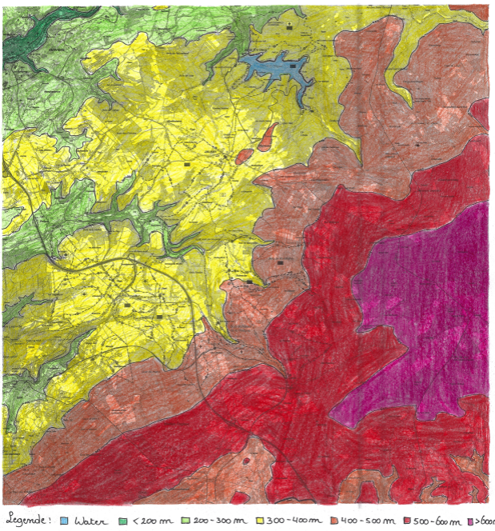 | Excursiebundel  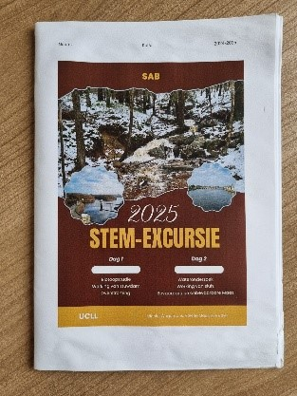

Voorkennis leerlingen:
- De leerlingen hebben een sterke basis fysica en kunnen; formules omvormen naar het gevraagde, correct gebruikmaken van beduidende cijfers en SI-eenheden.
- De leerlingen hebben enige kennis over: energie-omzettingen via dynamo’s, kinetische energie, zwaarte-energie, vermogen, massadichtheid.
- De leerlingen kunnen een landschapsopdracht uitvoeren en zijn bekend met de 4 H’s.
Externen: n.v.t.
Beschrijving leeractiviteiten:
Deel conceptenmap dat bij deze leeractiviteit hoort:

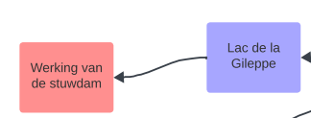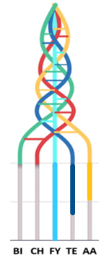

Overzicht leeractiviteit: timing + hoe te organiseren + hulpmiddelen
 | Beschrijving leeractiviteit | Duur | Hoe organiseren? | Hulpmiddelen
1. | Verdelen groepen | 10’ | De groepen worden verdeeld onder de verschillende begeleiders zodat de uitleg vlot verloopt. De helft van de groep gaat eerst de toren in en de rest gaat eerst op de stuwdam. Daarna wisselen de groepen.
2. | Excursiepunt toren | 20’ | Op de toren wordt de oriëntatieopdracht gedaan. De drie rivieren die het meer voeden worden besproken en de functie wateropslag van de dam wordt uitgelegd. | Kaartmateriaal
3. | Excursiepunt stuwdam | 20’ | Op de dam wordt het fysica-aspect en de energieopwekkende functie van de dam uitgelegd.

Extra uitgebreide info bij leeractiviteit:
Bij dit excursiepunt begeven we ons op een adembenemende constructie: de stuwdam van Gileppe. Stuwdammen met waterkrachtcentrales zijn niet zo popuair in België en voor velen was het ook de eerste keer dat ze er eentje zagen.
We verdelen de groep in twee. De helft gaat de toren op voor een aardrijkskundig deel, de andere helft positioneert zich op de stuwdam voor een sterke portie fysica. Na een twintigtal minuten wordt er gewisseld.

- Aanleg van de stuwdam en het kunstmatig meer

De bouw van de Gileppe stuwdam startte in 1869 en de opening vond plaats door
Leopold II in 1878. Tussen 1968 en 1971 vonden opnieuw werken plaats om de stuwdam
te verhogen tot de vandaag gekende hoogte van 66 m.
Lac de la Gileppe is een kunstmatig meer. De mens heeft dit meer gecreëerd met de
functie als stuwmeer in het achterhoofd. Dat is een kunstmatig meer dat ontstaat door
de loop van een rivier te onderbreken met bijvoorbeeld een stuwdam. Al was de initiële
reden voor de aanleg van de dam de watervoorziening voor (de kledingindustrie in)
Verviers. Naast de energie-opwekkende functie, deed Gileppe het ook extreem goed als
trekpleister. Daarom hebben ze bij de verhoging in 1970 ook een 77,6-meter-hoge
uitkijktoren gebouwd met een prachtig uitzicht op het meer, de stuwdam, de natuur en
een zandstenen leeuw van 13,5 meter hoog. Daarnaast zijn er ook wandelroutes,
mountainbiketrails en zelfs een klimpark.
Lac de la Gileppe wordt gevoed door de beken Gileppe, Louba en Soor. Het meer is niet uitgegraven, maar er was een natuurlijke kuil in het reliëf. Enkel voor het aanleggen van de betonnen dam hebben er graafwerken plaatsgevonden. Eens de dam klaar was, liet men de rivieren lopen in het ‘lege meer’ om zo Lac de la Gileppe te creëren. Nog een
belangrijk aspect is dat het meer een grote drinkwatervoorziening is. Bij een gemiddelde
jaarlijkse neerslag van 1250 mm kan er dagelijks 75 000 m³ water verdeeld worden. Dat
is genoeg water om 237 000 gezinnen van 4 personen van water te voorzien! De totale
capaciteit van het meer is zo’n 26 400 000 m³, maar het meer raakt echter nooit gevuld
tot die capaciteit.

- Energie-opwekking in de waterkrachtcentrale
In het noordnoordwesten van het meer van Gileppe vinden we een stuwdam met
waterkrachtcentrale. Deze twee begrippen worden vaak door elkaar gebruikt, maar
‘stuwdam’ wijst op de effectieve dam en ‘waterkrachtcentrale’ wijst op de structuren in
en achter de dam die de energie van het water omzetten in elektriciteit en deze
elektriciteit opslaan en afvoeren. Die energie die het water opwekt, wordt waterkracht
genoemd.
Hoe werken de stuwdam en waterkrachtcentrale nu precies?
Eerst en vooral is het belangrijk om te vermelden dat de twee witte torens in het meer
geen deel uitmaken van de waterkrachtcentrale. De functie van deze torens is het
verzamelen en reinigen van water. Daarna wordt het water via buizen vervoerd naar een
waterzuiveringsstation om daarna het drinkwater te verdelen aan Verviers en omstreken.
Enkele tientallen meters boven de bodem van het meer, bevindt zich een sluis. Enkel als
de sluis openstaat kan er energie worden opgewekt. Bij droog weer kan de sluis gesloten
worden om zo het waterpeil op peil te houden. Het stroomt door de geopende sluis en
komt terecht in een leiding. Deze tunnelachtige structuur begint breed en wordt smaller
naar het uiteinde toe om de druk van het water te verhogen. De leiding is diagonaal om
een hoogteverschil of verval te creëren. Als de leiding op een hoogte van 60 meter begint,
zal die waarschijnlijk op een hoogte onder de 20 meter eindigen. Het verval van de
stuwdam Gileppe is 43 meter. Op die manier kan de zwaartekracht de kinetische energie
van het water vergroten. Andere termen voor die energie zijn waterkracht of
stromingsenergie (water stroomt). De leiding gaat verder in de machinezaal waar
turbines zijn ingebouwd. Veel stuwdammen hebben slechts één turbine, die van Lac de
Gileppe bevat 2 Francisturbines. Het water wordt via de leiding naar de watertoevoer
van de turbine gebracht.
Het slakkenhuis versmalt en zorgt voor een hoge, maar gelijkmatige druk om ervoor te
zorgen dat het water goed verdeeld wordt in de structuren van de turbine. De instelbare
leischoepen kunnen de instroomsnelheid van het water controleren. Lage
instroomsnelheid = lage energieopbrengst. Aan het loopwiel zitten er turbineschoepen
die zó gevormd zijn dat het water het loopwiel zeer snel rond zijn as laat bewegen. De
turbineschoepen kan je vergelijken met de rotorbladen/wieken van een windmolen. De
draaiende as staat in contact met een generator, soms ook dynamo genoemd. Die
generator zet de kinetische energie om in elektrische energie. Deze elektrische energie
kan via hoogspanningskabels meteen vervoerd worden of opgeslagen worden in een
accu of dergelijke. Het water dat door de Francisturbines is gestroomd, komt er langs
onder terug uit en verlaat de waterkrachtcentrale door een andere leiding die het water
naar een rivier leidt. In dit geval kom het water van Lac de la Gileppe terecht in de Vesder.

Koppeling met de hoofdonderzoeksvraag: de mens kan ‘de weg van het water’
aanpassen door tunnels te graven of de bedding van een rivier te verleggen. Op die
manier kan het water naar een groot stuwmeer met waterkrachtcentrale geleid worden.
Technische innovaties zoals turbines en dynamo’s zorgen ervoor dat waterkracht
omgezet kan worden in elektrische energie. Beide hoofdonderzoeksvragen zouden
hieraan gekoppeld kunnen worden, al past ‘Welke impact/invloed heeft de mens en zijn
omgeving op het Maas- en Vesderbekken? ‘ hier het beste. De mens manipuleert de
waterwegen op zo’n manier dat de aanleg van een stuwmeer mogelijk is. Ook voorkomt
dit overstromingen, een natuurlijk fenomeen. Maar de aanwezigheid van het
Vesderbekken maakt het wel mogelijk voor de mens om energie op te wekken (om terug
te komen op de andere hoofdonderzoeksvraag).

De volledige achtergrondinformatie en praktische uitwerking valt te vinden in de lerarenbundel!
Ondersteunend materiaal voor leerlingen en leerkrachten: excursiebundel
Reader:
Dit zijn verwijzingen naar voor de leerkracht interessante bronnen over deze bouwsteen met extra achtergrondinformatie (filmpjes, boeken, artikels, websites, etc.)

Tourisme Jalhay-Sart. (2016). Trou Malbrouck – Informatiebrochure [PDF]. https://www.tourismejalhaysart.be/wp-content/uploads/2016/05/OTJS5670-TROU_MALBROUCK-FR_NL-HR.pdf
Tourisme Jalhay-Sart. (z.d.). Barrage du Lac de la Gileppe. https://www.tourismejalhaysart.be/nl/recreatie-attracties/attracties/barrage-du-lac-de-la-gileppe-jalhay-hautes-fagnes-spa/

De volledige bronnenlijst is terug te vinden bij de leerkrachtenbundels.

ICT-tools: n.v.t.


Ontwikkeld in samenwerking met: Sint-Augustinusinstituut Bree

